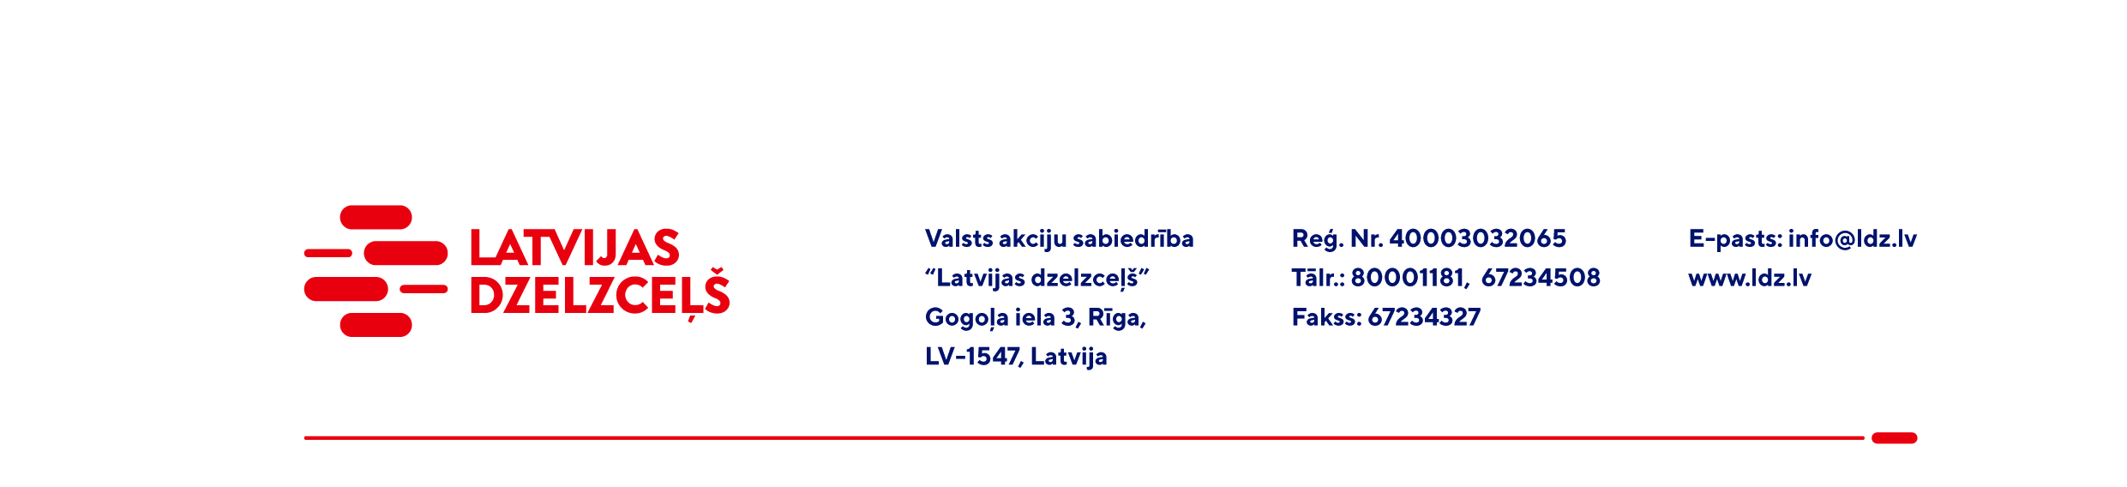

UZAICINĀJUMS KOMERCPIEDĀVĀJUMA IESNIEGŠANAI TIRGUS IZPĒTEI

Valsts akciju sabiedrības “Latvijas dzelzceļš” Sliežu ceļu pārvalde veic tirgus izpēti “Betona remonta materiālu iegāde” (turpmāk – tirgus izpēte).
Iepirkuma priekšmets ir:
1. 1 fasējuma (25 kg) betona remonta materiāls Sika MonoTop 412N (kopējais apjoms – 90 fasējumi)
2. 1 fasējuma (25 kg) betona remonta materiāls Sika MonoTop 723N (kopējais apjoms – 9 fasējumi)
3. 1 fasējuma (25 kg) betona remonta materiāls Sika MonoTop 910N (kopējais apjoms – 3 fasējumi)
4. 1 fasējuma (25 kg) betona remonta materiāls Sika Fast Fix 4AT (kopējais apjoms – 4 fasējumi)
5. 1fas.(15 L) krāsa betona konstrukcijām – Sikagard 550Welastic (RAL 7032)
(kopējais apjoms – 13 fas.)
6. 1fas.(10 L) gruntēšanas sastāvs betona konstrukcijām – Sikagard 552Aquaprimer (kopējais apjoms – 13 fas.)
7. 1 fas. (600 ml) šuvju blīvēšanas mastika Sikaflex PRO -3 WF (kopējais apjoms – 90 fas.)
8. 1 fas. (1000 ml) Sika Primer 3n (kopējais apjoms – 8 fas.)
Paredzamais iepirkuma termiņš: 2022.gada 31.maijs.
Vieta: Rīga, Altonavas iela 11a.
Garantijas termiņš: saskaņā ar ražotāja nosacījumiem.
Samaksas nosacījumi: vēlamais apmaksas termiņš - 60 kalendāro dienu laikā no Iepirkuma (preču/pakalpojumu/darbu) pieņemšanas dokumenta parakstīšanas dienas, bet ne mazāks kā 30 kalendārās dienas.
Komercpiedāvājuma cena jānorāda EUR (bez PVN).
Komercpiedāvājuma cenā jābūt iekļautiem visiem Pretendenta izdevumiem, pārkraušanas un administratīvām izmaksām t.sk. muitas, dabas resursu u.c. nodokļi, saskaņā ar Latvijas Republikas tiesību aktiem, apdrošināšanai u.c.
Jūs varat iesniegt savu komercpiedāvājumu tikai par visu Iepirkuma priekšmetu kopumā.

Lūdzam Jūs līdz 2022.gada 14.aprīlim iesniegt komercpiedāvājumu ar paraksttiesīgās personas parakstu (elektroniskā veidā ar PDF rīku nolasāmā formātā) VAS “Latvijas dzelzceļš” Sliežu ceļu pārvalde, Torņakalna iela 16, Rīgā, LV-1005 vai elektroniskā formā (parakstītu un ieskenētu kopijas formā vai parakstītu ar drošu elektronisko parakstu), nosūtot uz e-pastu: scp@ldz.lv.

Kontaktpersona – tālr. 29532824

